Муниципальное бюджетное общеобразовательная учреждение
Республика Адыгея Гиагинского района
«Средняя общеобразовательная школа№ 8 имени В. Солдатенко»

Исследовательская работа
«Амфибии станицы Келермесской»

Автор: обучающаяся 6 «А» класса
МБОУ СОШ№8 им. В. Солдатенко
Булыгина Галина Александровна
Руководитель: учитель биологии
МБОУ СОШ№8 им. В. Солдатенко
Ефремова Марина Александровна

станица Келермесская, 2024г

Оглавление
Введение
- Биология амфибий
- Материалы и методы исследования амфибий
- Вывод
- Рекомендации
- Список литературы

Введение.

Актуальность темы.
Амфибии – это небольшая группа позвоночных животных, которая занимает положение между настоящими наземными хордовыми и рыбами. В зависимости от того, на какой стадии жизненного цикла находится амфибия, они обитают то на суше, то в воде. Поэтому земноводных ученые относят к полуназемным, полуводным хордовым животным. Данный класс имеет тесную связь с водной средой обитания
Амфибии являются необходимым звеном в нашей многообразной природе. Люди порой с отвращением и неприязнью относятся к земноводным, не понимая, что все формы жизни нужно уважать. В своем исследовании мы хотим показать, какими удивительными и прекрасными могут быть эти животные и донести эту информацию до жителей станицы.
С точки зрения экологического воспитания важно сформировать у людей к бережному отношению ко всем живым существам без исключения, в том числе и к земноводным.
Жизнь земноводных заслуживает внимания, прежде всего потому, что они занимают особое место в истории развития наземных позвоночных, будучи первыми и наиболее примитивными обитателями суши.
Среди других позвоночных земноводные – наименее изученная группа. Знания об их образе жизни крайне ничтожны Значение земноводных возрастает ещё и потому, что они в большем количестве, чем другие наземные организмы, поедают насекомых с неприятным запахом и вкусом, а также насекомых, обладающих покровительственной окраской.
Цель - исследование видов земноводных, их жизнедеятельности, влияние экологической ситуации региона на их численность.
Задачи:
1. Определить видовое разнообразие земноводных ст. Келермесской.
2. Провести маршрутные учеты численности озерной лягушки на 1 км береговой линии в солнечную и дождливую погоду.
3. Выявить средние размеры длины тела тритона обыкновенного и зеленой жабы и сравнить с литературными данными.
4. Определить влияние антропогенного фактора на земноводных
Объект исследования – фауна земноводных станицы Келермесской.
Предмет исследования - видовой состав земноводных станицы Келермесской.
Территория ст. Келермесской расположена в южной части Гиагинского района.Поселение граничит: с восточной стороны — с территорией Сергиевского сельского поселения и Айрюмовского сельского поселения, с западной стороны — с Белореченским районом. В северной части Келермесское сельское поселение граничит с Гиагинским сельским поселением, с южной части — с Майкопским районом. Площадь станицы составляет 9,13 км², на которые приходятся 6,72 % от площади сельского поселения.
Станица расположена на Закубанской наклонной равнине, в переходной от равнинной в предгорную зоне республики. Средние высоты на территории станицы составляют около 175 метров над уровнем моря. Рельеф местности представляет собой волнистые равнины, имеющей общий уклон с юго-запада на северо-восток. Положительные формы рельефа представлены курганными и холмисто-бугристыми возвышенностями. Гидрографическая сеть представлена реками: Гиагой и Келермес, которые сливаются в центре станицы и образуют большую запруду. К востоку от станицы протекает река Улька. Также имеются множество водоёмов искусственного и естественного происхождений.
Исследование проводилось в марте– октябре 2024 года.
Биология амфибий
Земноводные имеют тонкую и гладкую кожу. Скелет идентичен другим четвероногим, хотя и имеет ряд отличий. Все земноводные, кроме червяг, обладают двумя парами конечностей. Мышцы и кости амфибий позволяют им держать тело ближе к земле. Органы дыхания у земноводных — это легкие, кожа, слизистая оболочка ротоглотки и жабры. Практически все виды приобрели легочное дыхание, кроме некоторых саламандр и лягушек. Легкие примитивные окутаны плотной цепью кровеносных сосудов. Многие виды полагаются больше на кожное дыхание, чем на легочное. Большинство видов водных саламандр и все головастики имеют жабры на стадии личинок.
Практически все взрослые особи амфибий относятся к хищникам. Основу ежедневного рациона составляют жуки, черви, пауки и гусеницы. Хотя некоторые виды питаются водными растениями и фруктами. Часть земноводных специализируются на конкретных видах, например на муравьях или термитах. Особо крупные виды способны съесть молодняк рыб и даже мелкого грызуна, упавшего в воду. Основная причина того, что среди амфибий практически нет травоядных, крайне медленный метаболизм. Заглатывать целиком и переварить добычу помогает крупный желудок.
Земноводные — необходимое звено в цепи питания. Употребляя в пищу насекомых и других беспозвоночных, земноводные приносят пользу садам, лугам, полям, огородам. Жабы активно употребляют слизней — вредителей растений. Также амфибии защищают людей от возбудителей тяжёлых болезней, например, малярийных комаров. Рыбы питаются головастиками. Взрослых особей употребляют в пищу птицы, змеи, крупные рыбы, лисы, ежи. Мясо лягушек и саламандр пригодно для употребления в пищу человеком.
Из кожи многих земноводных делают различные сувениры, сумки. Учёные широко используют лягушек для биологических опытов в лабораториях. Тонкие покровы амфибий чувствительны к загрязнению, поэтому, если в водоёме живут представители этого класса, то вода в нём чистая.
Покровы тела. Тонкая кожа состоит из эпидермиса и дермы. В ней много кровеносных сосудов и желез, секрет которых увлажняет кожу, оказывает бактерицидное действие и может быть ядовитым.
Опорно-двигательная система. Скелет состоит из 3 отделов: скелет головы, туловища и конечностей.
Пищеварительная система начинается ротоглоточной полостью с коническими зубами и языком. Имеются слюнные железы. Пищеварительная трубка короткая, дифференцирована на пищевод, желудок, двенадцатиперстную кишку, тонкую и толстую кишку, заканчивающуюся клоакой, в которую открываются мочеточники и яйцеводы.
Выделительная система. Органы выделения — лентовидные туловищные почки, расположенные по бокам от крестцового позвонка. Моча по мочеточникам поступает в клоаку, затем в мочевой пузырь. Продукт обмена — мочевина.
Кровеносная система замкнутая, два круга кровообращения. Сердце трёхкамерное: левое и правое предсердия и один желудочек. Так как большинство органов и тканей земноводных снабжается смешанной кровью и происходит испарение воды с поверхности тела, температура тела непостоянная. Это холоднокровные животные.
Дыхательная система. У личинок газообмен происходит через кожу, внутренние и наружные жабры, у взрослых особей — в лёгких, через слизистую оболочку ротоглотки и кожу.
Центральная нервная система состоит из головного и спинного мозга. У амфибий 5 отделов головного мозга: передний, промежуточный, средний, задний и продолговатый. Наиболее развит средний мозг. Периферическая нервная система образована 10 парами черепно-мозговых нервов и спинномозговыми нервами, образующими сплетения.
Органы чувств. Глаза имеют линзовидный хрусталик и выпуклую роговицу. Это позволяет видеть объекты на большом расстоянии. Есть верхние и нижние веки и мигательная перепонка. У многих представителей этого класса цветовое зрение. Орган обоняния — обонятельные мешки, наружные и внутренние ноздри (хоаны). Орган осязания — кожа. Орган вкуса — язык. Орган слуха содержит внутреннее и среднее ухо.
Половая система. Земноводные раздельнополы. Половые железы (яичники и семенники) парные. Семявыносящие каналы открываются в мочеточники, яйцеводы — непосредственно в клоаку.
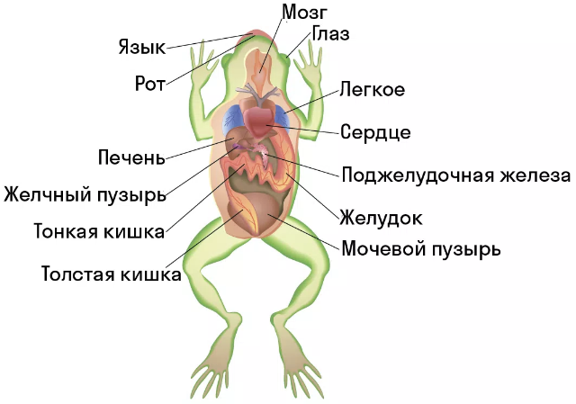
Земноводные составляют значительную часть населения позвоночных животных в большинстве ландшафтов. Они поедают огромное количество беспозвоночных. Это имеет еще большее значение, если учесть, что птицы – основные конкуренты земноводных за пищу, в большинстве своем спят по ночам, а амфибии – преимущественно ночные охотники. Одновременно амфибии сами служат пищей огромному числу животных. Особенно это относится к головастикам и молодым животным, плотность которых достигает сотен, а иногда и тысяч экземпляров на квадратный метр!
В практическом плане амфибии полезны, как истребители вредных беспозвоночных (слизней, колорадских жуков), которых остальные животные чаще всего не едят. Озерные лягушки иногда истребляют мальков рыб, однако вред, наносимый ими, очень невелик. Некоторые виды земноводных стали классическими подопытными животными. Ряд видов употребляются в пищу. Во многих странах приняты законы об охране земноводных
Материалы и методы исследования
На первом этапе своего исследования, мы решили провести анкетирование среди обучающихся 6 - 11 классов с целью выявления отношения среди детей к земноводных. Потому что имея, специфические черты строения- голую кожу со слизью и мешковидное тело, у многих они вызывают отрицательное отношение.
Проведя анкетирование, мы выявили, что из 130 опрошенных 52% опрошенных отрицательно относятся к амфибиям.
Мы решили исправить эту ситуацию и провели массу различных мероприятий в защиту этой группы животных: конкурс рисунков, выступление на классных часах и внеклассных мероприятиях.
После этого мы вновь провели анкетирование и получили следующие результаты: среди 130 опрошенных уже 72% обучающихся изменили свое мнение о них и лишь 1% не изменил своего решения.
Ну мы и дальше будем продолжать работу по формированию у обучающихся положительного отношения к земноводным и всем животным в целом. Это анкетирование еще раз убедило меня, что в школе необходимо постоянно и целенаправленно вести разъяснительную работу среди обучающихся к формированию у них бережного отношения к живой природе.

На следующем этапе своего исследования мы решили выявить видовое разнообразие земноводных нашей станицы. Для этого мы использовали Маршрутный метод учета численности. Мы двигались вдоль береговой линии, протяженностью 150 м, регистрируя животных на полосе 5м (2,5 м в воде и 2,5 м на берегу). Полученные данные пересчитывали на 1 км учетного маршрута. Это позволило оценить разнообразие земноводных и их встречаемость.

Видовое название | Место обитания | Численность
Видовое название | Место обитания | редкие | обычные | многочисленные
Жаба зеленая | Окрестности ст. Келермесской |  | ++
Квакша обыкновенная | Окрестности ст. Келермесской |  | ++
Озерная лягушка | Притоки р. Гиага |  |  | +++
Тритон обыкновенный | Стоячий водоем |  | ++
Чесночница | Окрестности ст. Келермесской | +-
Таблица видового разнообразия
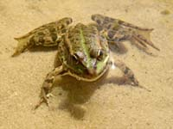
Озерная лягушка
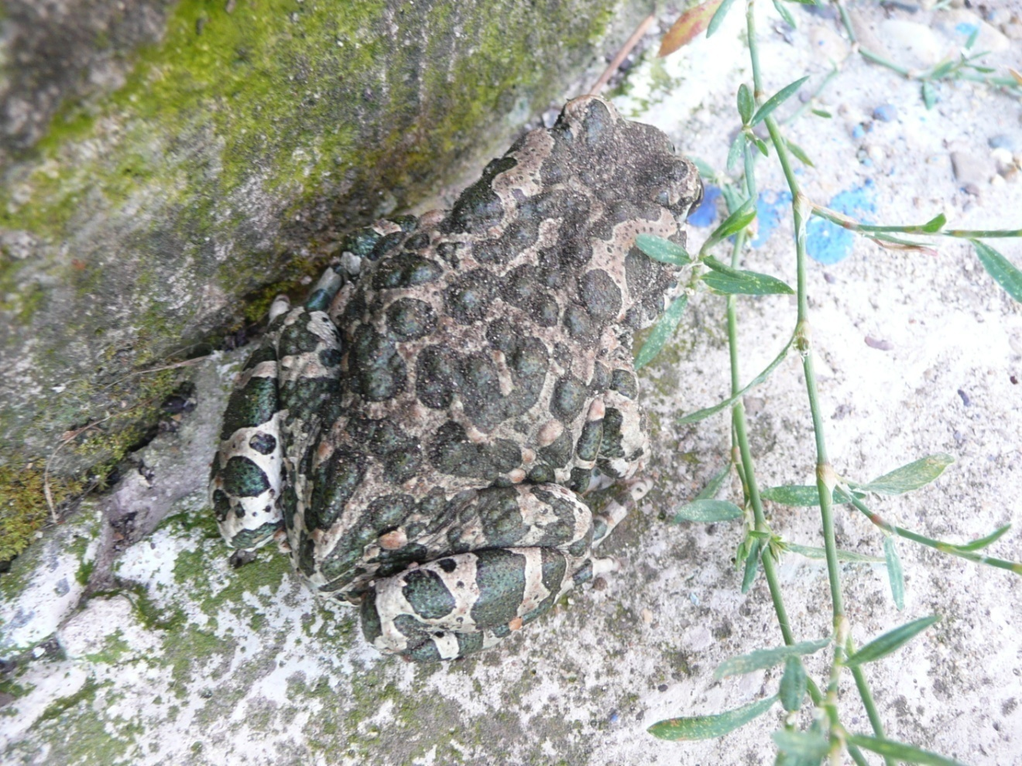
Зеленая жаба
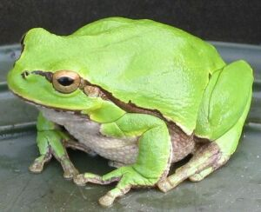
Квакша
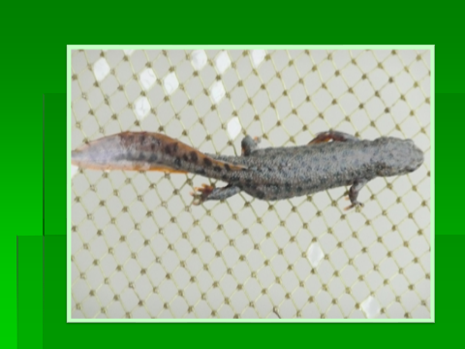
Тритон обыкновенный
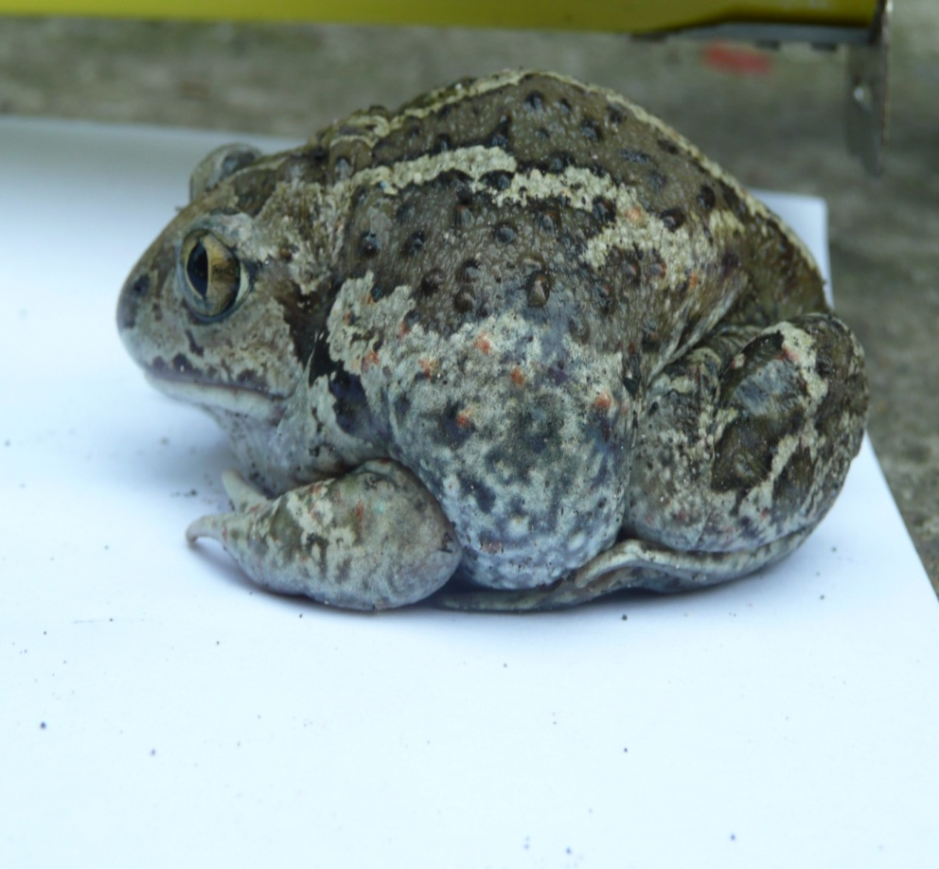
Чесночница

Также нами велся подсчет озерной лягушки в дождливую и ясную погоду. Данные отображены в диаграммах.

Следующим этапом нашего исследования мы решили выявить средний размер тритонов обыкновенных и зеленой жабы.
Для этого мы выловили тритонов в притоке реки Гиага. Измеряли и отпускали обратно.

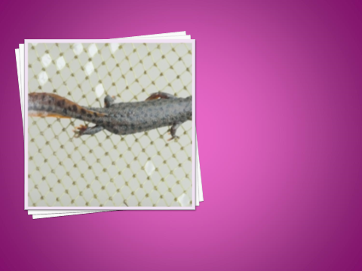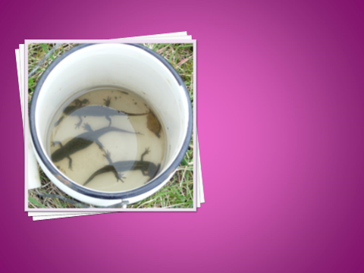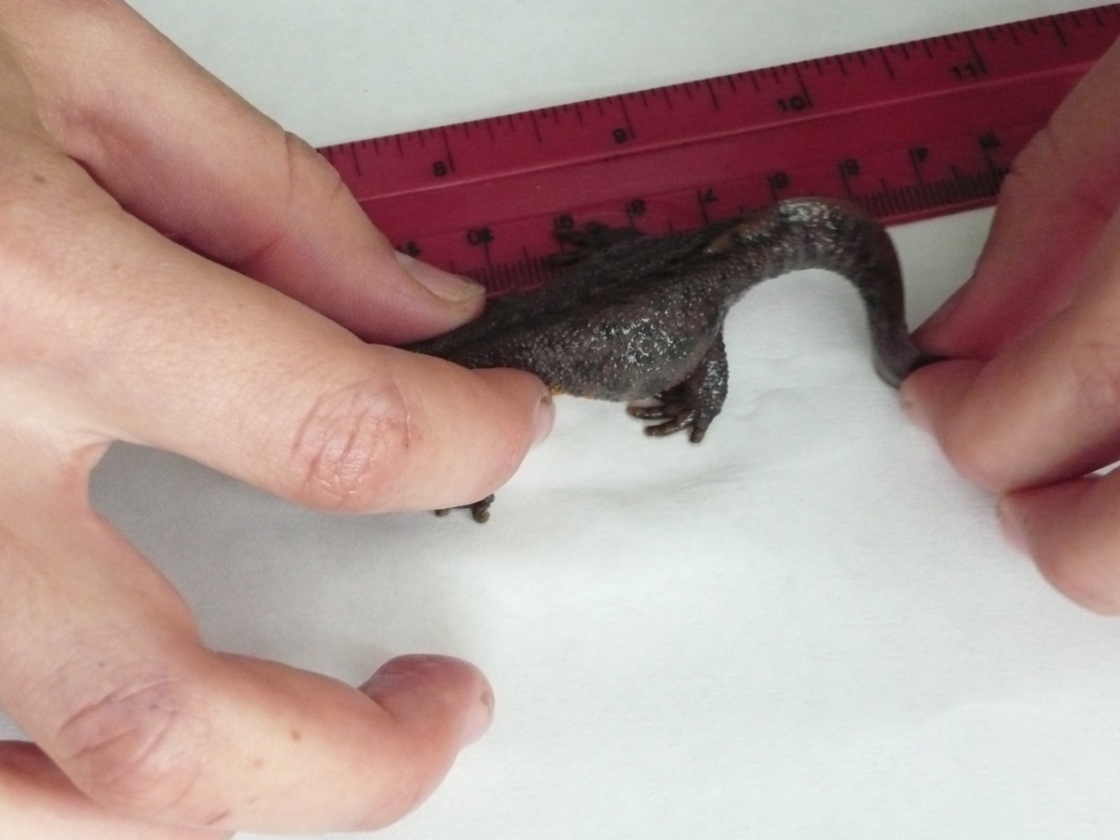
Получили следующие результаты.
Длина тела с хвостом | Средняя длина тела
17,9 см | 17,3 см
17 см | 17,3 см
16.8 см | 17,3 см
17,2 см | 17,3 см
18,1 см | 17,3 см
17,3 см | 17,3 см
16,6 см | 17,3 см
Зеленых жаб мы отлавливали в окрестностях парка ст. Келермесской, измеряли и отпускали обратно.
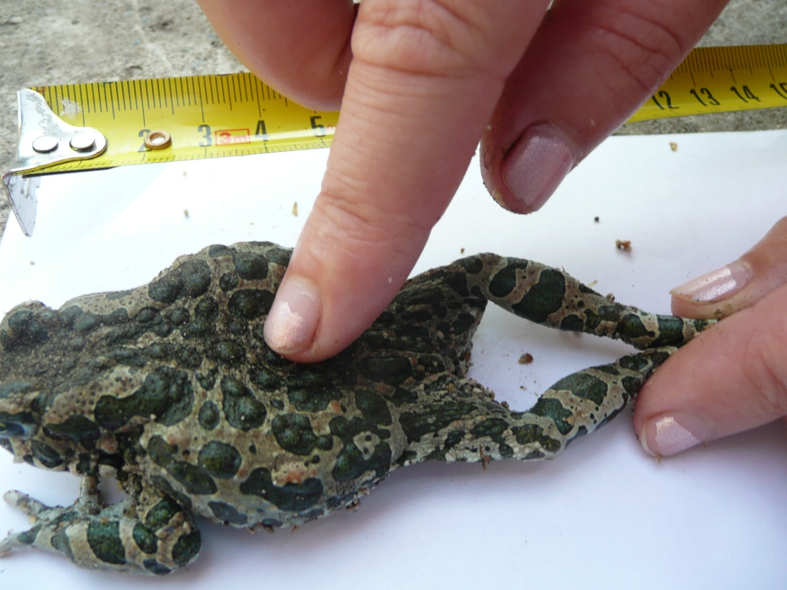
Получили следующие результаты
№ п/п | Длина тела | Средняя длина тела
1. | 8,3 см | 8,4 см
2. | 9,1 см | 8,4 см
3. | 8 см | 8,4 см
4. | 10,1 см | 8,4 см
5. | 9,2 см | 8,4 см
6. | 7,3 см | 8,4 см
7. | 6,8 см | 8,4 см
При отлове тритонов мы обнаружили у одного из экземпляров дополнительную конечность, что вероятнее всего является следствием антропогенного действия на водоем. Поэтому попытаемся выявить в дальнейшим какой фактор спровоцировал мутацию.
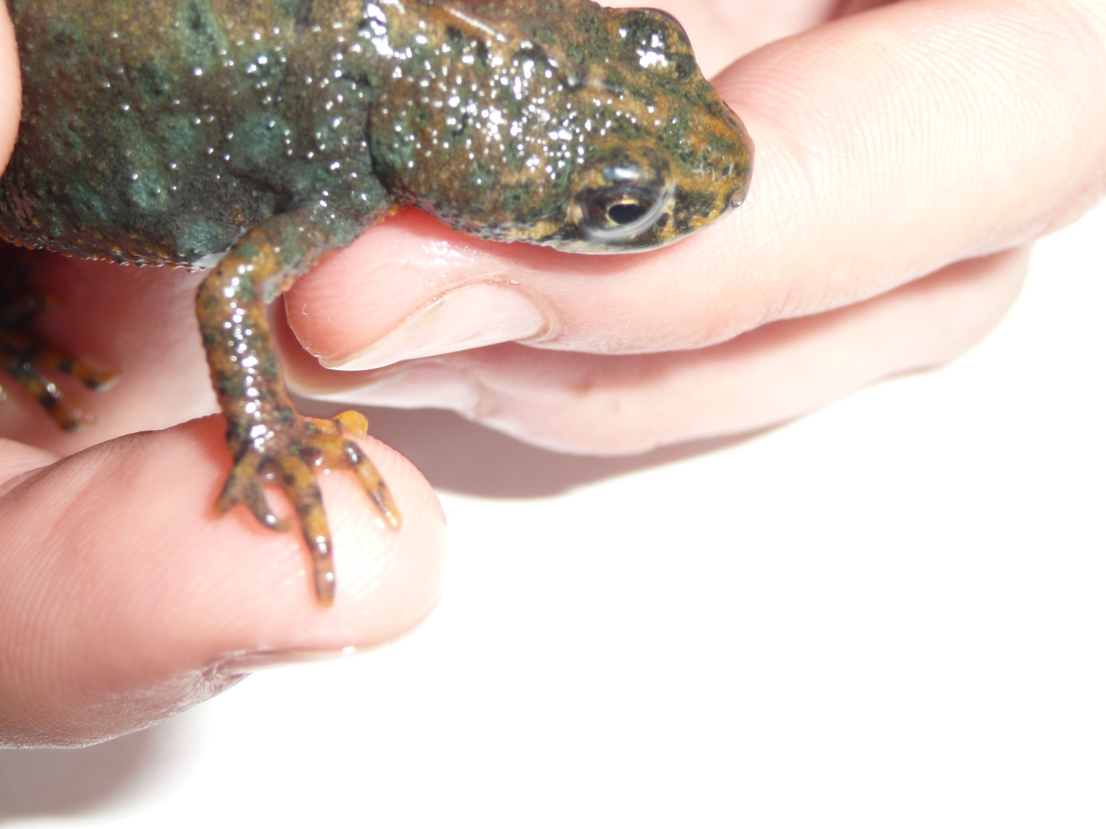
Выводы.
1. На территории станицы Келермесской мы обнаружили 5 видов земноводных: озерная лягушка, жаба зеленная, тритон обыкновенный, квакша обыкновенная, чесночница.
2. Проведя учет численности озерной лягушки в солнечную погоду через каждые два часа, было установлено, что пик активности приходится на утренние часы с 6 до 8 встречено 44 лягушки, а в дождливую погоду распределение озерной лягушки более или менее равномерно.
3. Измерили по 7 представителей тритона обыкновенного и зеленой жабы мы установили средние их размеры, у тритона составило 17.3 см у зеленой жабы 8,4 см.
4. При обследовании территории нашего исследования мы установили несколько несанкционированных свалок. Которые были нами устранены. Также нами был обнаружен обыкновенный тритон, который имел дополнительный палец на передней конечности, возможно, как действие антропогенного фактора.
Рекомендации
1. Продолжить изучение видового разнообразия амфибий станицы Келермесской.
2. Продолжить вести учет численности земноводных на территории станицы.
3. Полученную информацию о проделанной работе донести до обучающихся школы на классных часах и на занятиях внеурочной деятельности.
4. Выявить какой антропогенный фактор способствовал развитию мутаций у обыкновенного тритона.

Список литературы.

- Акимушкин И.И. Мир животных. Птицы, рыбы, земноводные и пресмыкающиеся.-М. Мысль, 1989,-462 с.
- Л. А. Зенкевич. Жизнь животных. Земноводные Том5.-Просвещение, 1969 г.
- https://skysmart.ru/articles/biology/klass-zemnovodnye?ysclid=m2vmppn4rv851518623.
- https://foxford.ru/wiki/biologiya/klass-zemnovodnye?ysclid=m2vmq5znkh842174750.
- https://www.yaklass.ru/p/biologia/7-klass/znakomimsia-s-khordovymi-15494/amfibii-zemnovodnye-15478/re-119fbd98-84be-4d63-8171-d4d1d4a1a6c4?ysclid=m2vmqhffzf868423174.
- https://biology.su/zoology/amphibian?ysclid=m2vmqwxq4s488170841.

